幼年特发性关节炎全身型合并巨噬细胞活化综合征预警平台研发方案（v1.0）——sJIA守护者联盟
幼年特发性关节炎全身型合并巨噬细胞活化综合征预警平台研发方案（v1.0）
sJIA守护者联盟发起

1. 幼年特发性关节炎全身型
幼年特发性关节炎全身型（systemic juvenile idiopathic arthritis,sJIA）是儿童期最复杂的疾病之一。此类疾病多继发于细菌或病毒感染、恶性肿瘤或其他炎症性疾病，也可能缺乏明确的诱因。目前sJIA主要通过临床表现进行诊断，但往往需要长期随访并根据疾病的后续发展得以最终确诊。在儿童各类慢性关节炎中，sJIA具有典型的关节外表现特点，这表明sJIA是一种全身性疾病。16岁以上的儿童或成人也可以发生同样的疾病，称为成人斯蒂尔病（adult-onset Still disease, AOSD)。
患者主要会出现发热、皮疹、关节炎三大主要临床表现，以弛张热为突出表现，且易并发巨噬细胞活化综合征，危及生命。
目前确切的患病率尚不清楚，来自欧洲的研究表明sJIA 的年发病率约为0.3/10万-0.8/10万，已被纳入中国第二批罕见病目录。
诊断标准：
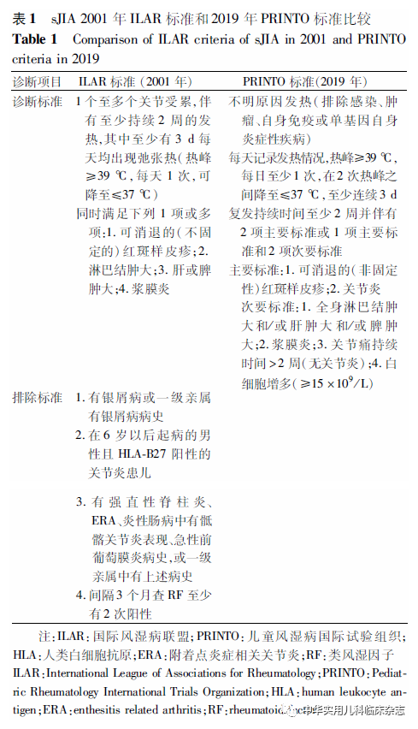
在诊断前需排除感染性疾病、血液肿瘤疾病、风湿免疫性疾病、自身炎症性疾病等疾病。

2. 巨噬细胞活化综合征（MAS）
巨噬细胞活化综合征（MAS）属于继发性嗜血细胞性淋巴组织细胞增多症（HLH），是一种严重且危及生命的过度炎症反应综合征，可继发于多种儿童风湿性疾病，包括sJIA、系统性红斑狼疮、幼年皮肌炎、川崎病及自身炎症性疾病，其中以sJIA最为常见，是sJIA后果最严重的并发症。预计预计有至少7%的sJIA患者的病程中出现MAS，并有很多患者仅表现出MAS的部分临床特点而未得到诊断。合并MAS的sJIA患者病死率较高，在一项纳入超过350名sJIA相关的MAS患者的队列中，致死率可达8%。
MAS的典型临床特征是快速进展的持续发热、肝脾肿大、淋巴结肿大、肝功能异常（可伴有黄疸，甚至表现为肝功能衰竭）、脑病、紫癜、瘀斑和黏膜出血。重症患者会出现多器官受累，可能会出现呼吸窘迫、肾衰竭、定向障碍、癫痫发作、意识改变、低血压和休克。
MAS的不同阶段，临床表现缺乏特异性，尤其是早期表现与sJIA不易区分，易错失最佳治疗时机，应用评分标准进行早期诊断尤其困难。根据最新2023年EULAR和PReS推荐，将持续发热、脾大、SF升高或上升、血细胞计数异常降低、肝功能异常、血管内凝血激活、血清甘油三酯升高或上升的患者，均应考虑早期或亚临床MAS。
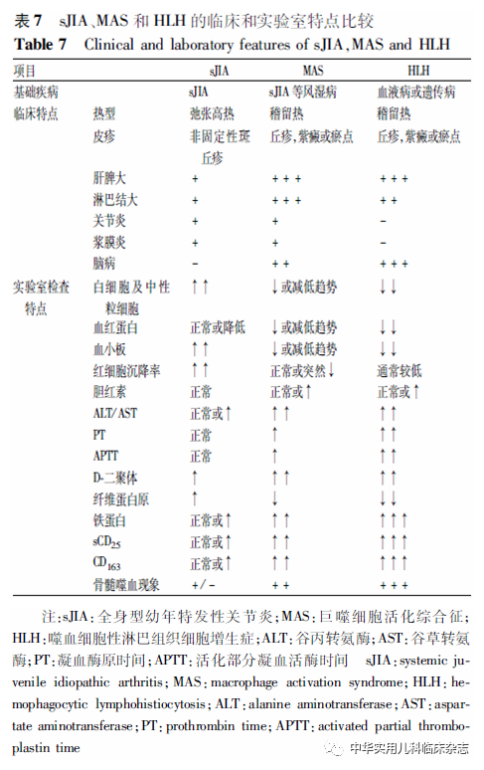

主流诊断标准：
2016年国际儿童风湿病试验组织（PRINTO)、美国风湿病学会（ACR）和以及欧洲抗风湿病联盟（EULAR）联合推出了sJIA 相关MAS的实验室诊断标准：
当确诊或疑似sJIA的患者出现发热的同时具备以下实验室指标时可分类为MAS：
铁蛋白＞684ng/mL
具有以下任意2条以上：
- 血小板＜181*109/L
- 天门冬氨酸氨基转移酶＞48U/L
- 甘油三酯＞156mg/mL
- 纤维蛋白原＜3.6mg/dL
其他诊断标准：
（1）HLH诊断标准（2004）：
符合8条中的5条：
- 特殊检查：NK细胞活性↓、sCD25↑
- 病理：骨髓、肝脾、淋巴结中发现噬血现象
- 临床：发热＞38.5℃（持续＞1周）、脾大
- 常规检查：血细胞减少（累及外周血两系或三系）、甘油三酯（TG）＞3mmol/L或纤维蛋白原（Fbg）＜1.5g/L、铁蛋白＞500ug/L
（2）MAS/sJIA（MS）评分表：
若公式计算后MS值≥-2.1，则sJIA合并MAS的可能性大，由于将发热作为病情活动的强制指标，因此未被列入公式所含项目中。
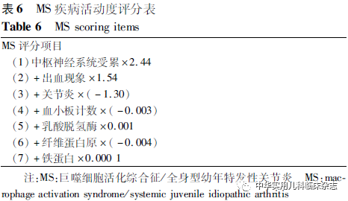

3. 预警平台研发设想
早期监测sJIA合并MAS并非依赖某一次检查结果，而是需要密切观察指标动态变化，以尽早诊断、尽早干预。地方医生常因缺乏经验，等待指标完全符合诊断标准后再进行干预，在一定程度上延缓了治疗，增加了治疗难度，因此搭建MAS预警平台有助于患者或医生提高警惕，抓住时机。因此该项目目的在于动态监测及连续预警。
预警平台搭建框架：
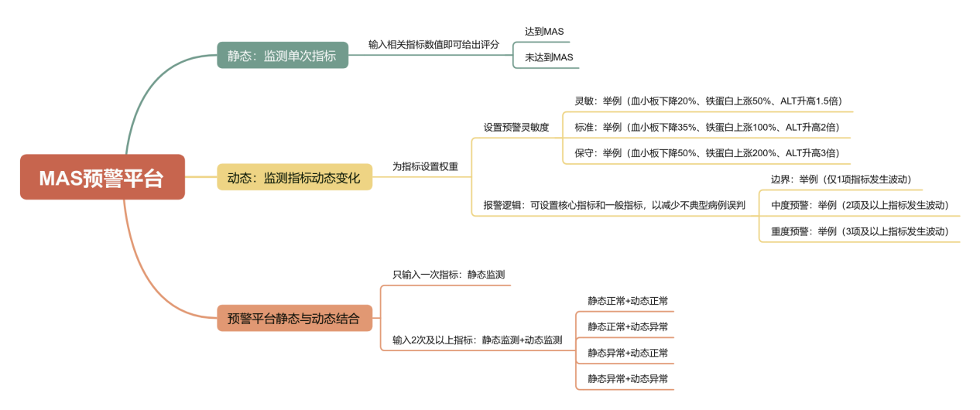
参考文献：《儿童风湿病学》第8版
全身型幼年特发性关节炎及合并巨噬细胞活化综合征诊疗专家共识（2022版）
全身型幼年特发性关节炎合并巨噬细胞活化综合征诊疗专家共识（2025版）
全身型幼年特发性关节炎诊断与治疗中国专家共识（2023年版）

